Título de la materia: | Matemáticas
Nivel: | Bachillerato 1 | Opción: | C
Nombre: |  | Grupo:
Evaluación: |  | N.º:
Calificación: |  | Fecha:

Ejercicio nº 1.-

Halla los lados y los ángulos de este triángulo:

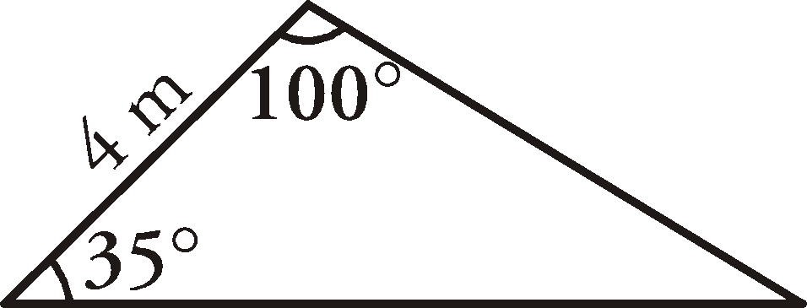

Ejercicio nº 2.-

Dos barcos salen de un puerto a la misma hora con rumbos distintos, formando un ángulo de 110°. Al cabo de 2 horas, el primer barco está a 34 km del punto inicial y el segundo barco, a 52 km de dicho punto. En ese mismo instante, ¿a qué distancia se encuentra un barco del otro?

Ejercicio nº 3.-

Queremos hallar la distancia entre dos árboles que se encuentran en la orilla opuesta de un río, respecto al punto en el que nos encontramos. Para ello, tomamos las medidas que aparecen en la figura.

